HX3352 Scheda creata IL 30 gennaio 2025
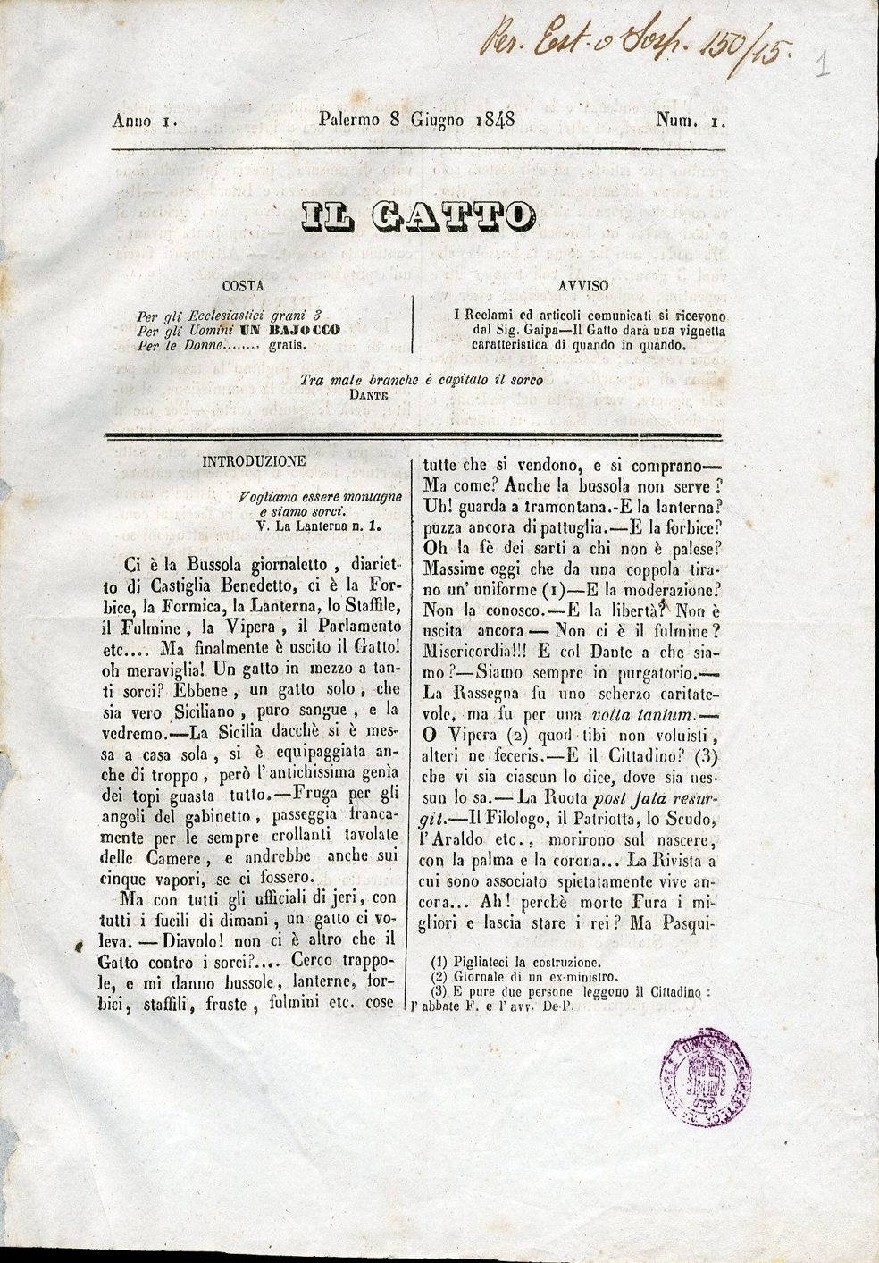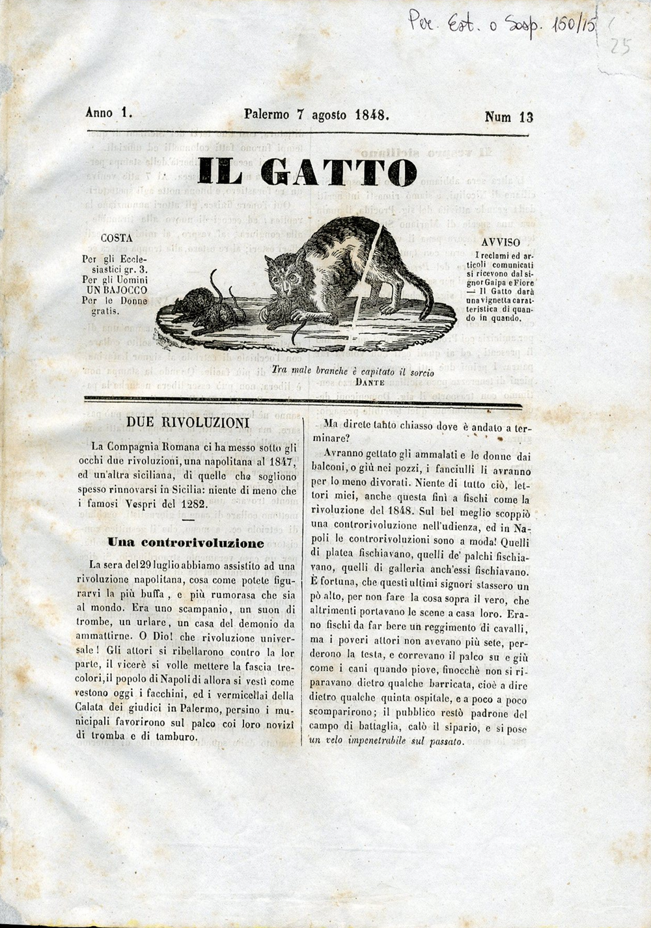
Descrizione bibliografica
Il *gatto. - Anno 1, n. 1 (8 giugno 1848)-anno 1, n. 13 (7 agosto 1848). - Palermo : Gaipa, 1848. - 13 fascicoli ; 28 cm. ((Trisettimanale. - PAL0080011
Copia digitale a: http://docbcrs.bibliotecaregionalepalermo.it/giornali/il_gatto.pdf
Soggetto: Satira politica – Sicilia - 1848

